中国石油大学（华东）网站制作网上申请流程

1、登录数字石大，进入数据石大的服务中心，如下图所示。

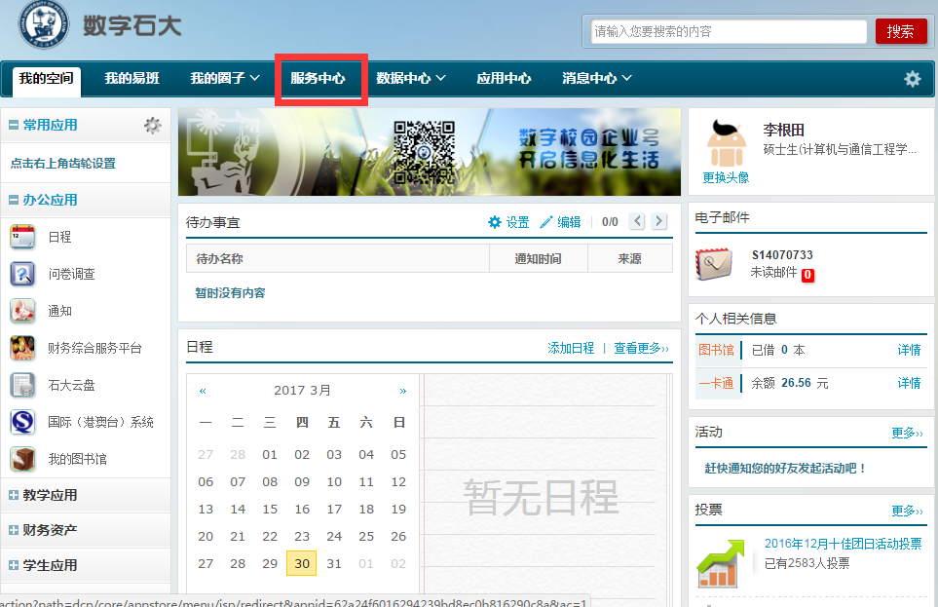

2、在服务中心的服务大厅内找到中国石油大学（华东）网站制作登记表，点击进入。登记表位置：**大厅-最新发布** 或者 **大厅-申请**。

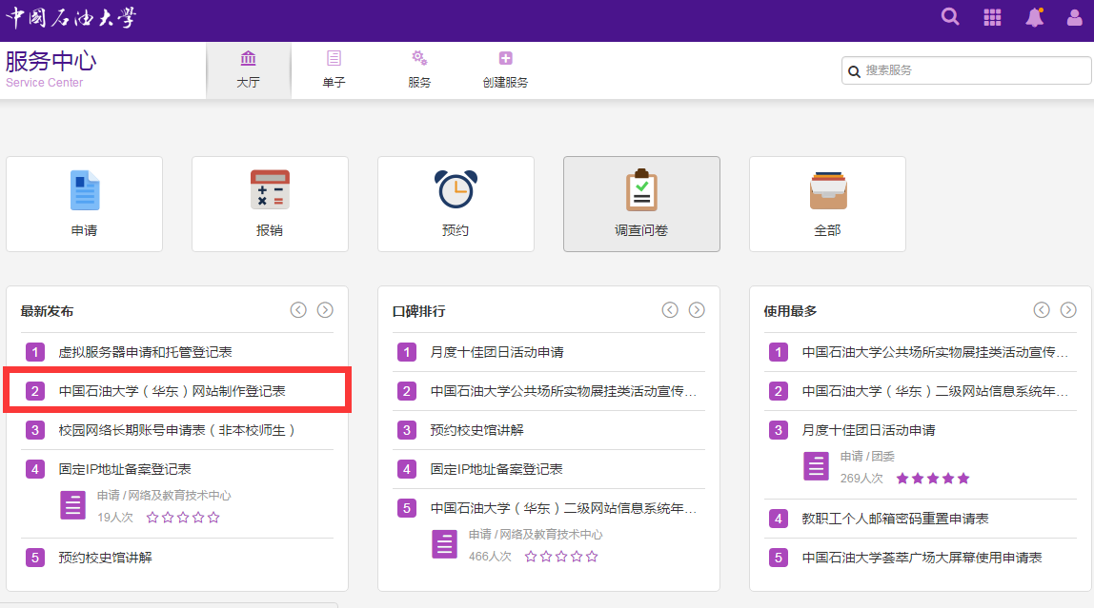

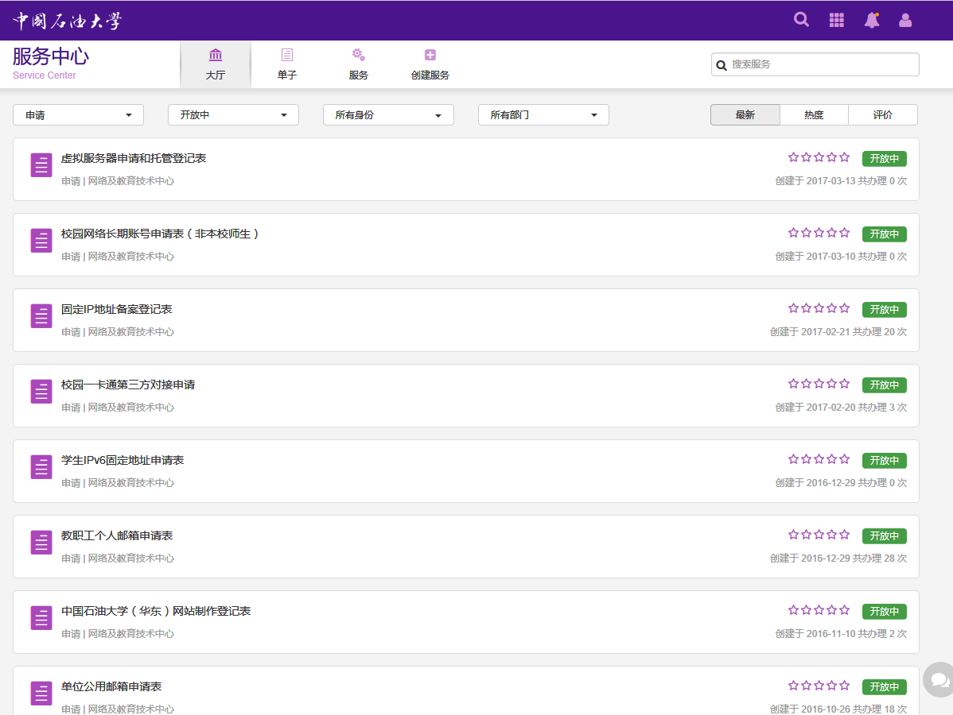

3、进入中国石油大学（华东）网站制作登记表页面开始网上申请，按照要求填写，填所填内容可以保存成草稿形式，也可以直接提交申请，在页面最下方选择保存或者提交。

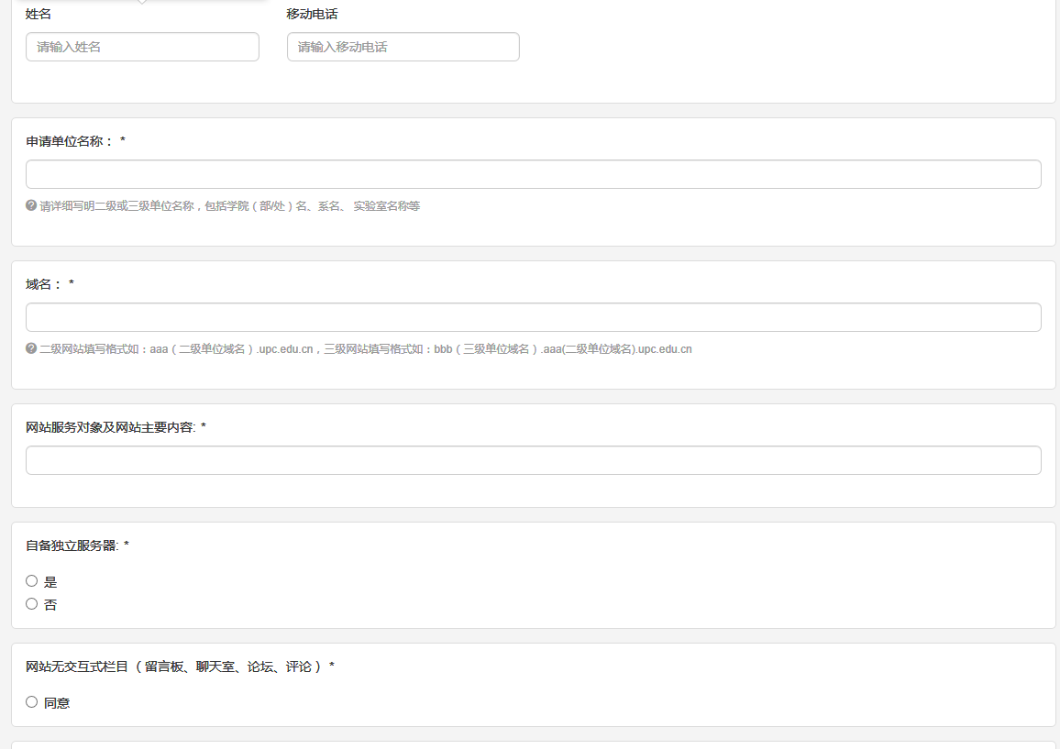

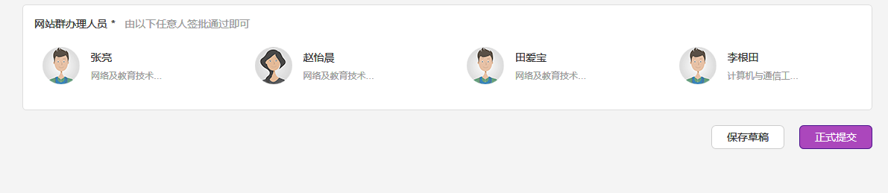

4、如保存草稿再修改，从**服务中心-单子-我办理的-草稿箱**，进入草稿箱重写修改草稿，如下图所示，

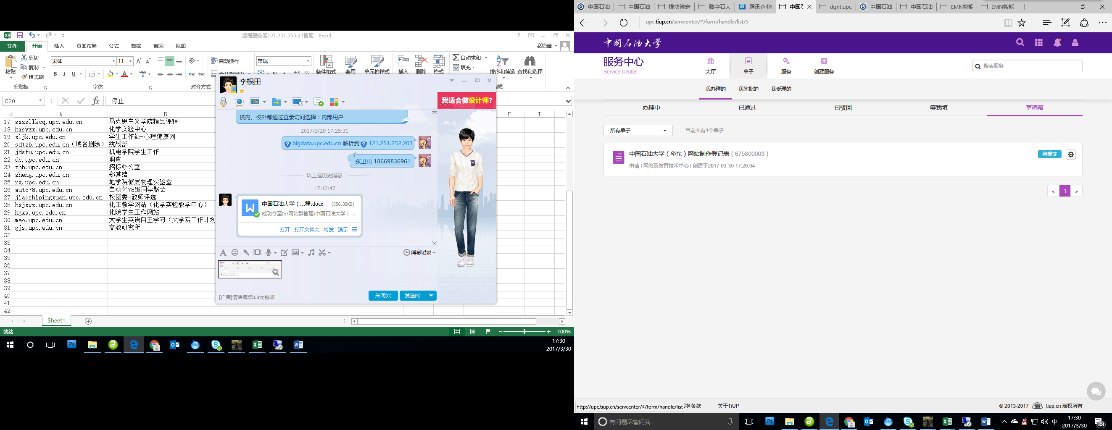

修改好文档之后，直接到最下方点正式提交

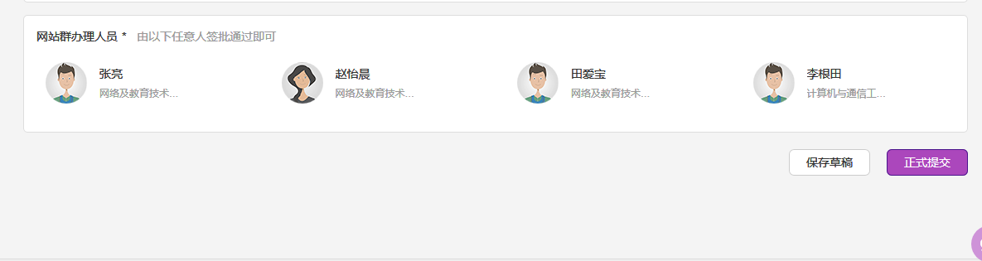

在第一步审核前可以自行选择撤回申请，在**单子-我办理的-办理中**，选择点开填写的申请表，然后选择**撤回，如图所示**

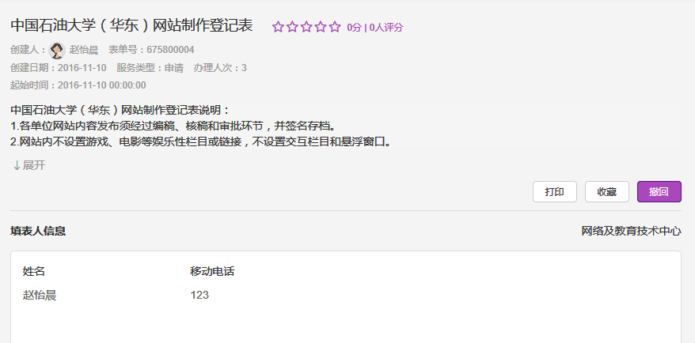

5.正式提交后的申请在**单子-我办理的**能看到状态，分别有**办理中**，**已通过**，**已驳回，**如果在已驳回的状态，说明申请表有内容不符合要求需要修改，如果没写驳回理由可以跟86981385联系询问。驳回的单子可以选择重填修改后再提交，在单子-我办理的-已驳回找到驳回的申请表，已驳回的红色提醒下面有可以选择重填，如图所示：

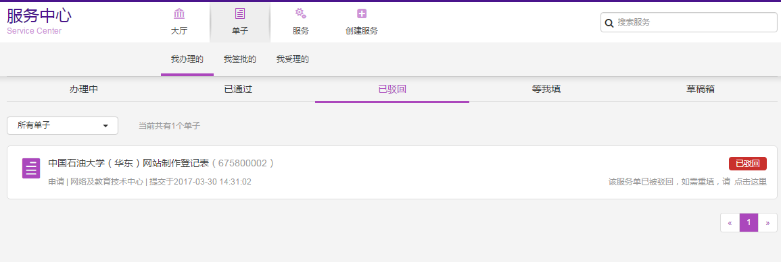

6，如果网站制作可行性没有问题，申请会跳转审核环节，分别需要**单位负责人**，**宣传部，网络安全人员，网络及教育技术中心**审核，全部审核通过以后，网站群办理人员会通过申请开始制作站点并联系相关人士。以计算机学院申请为例所需要的审核人员只需要其中一人审核通过即可

